新 书 推 荐


中文书名：《泰勒的歌词学》
英文书名：Swifterature
作 者：Elly McCausland
出 版 社：Pegasus
代理公司：Aevitas Creative/ANA/Zoey
页 数：待定
出版时间：待定
代理地区：中国大陆、台湾
审读资料：大纲和样章
类 型：大众文化

内容简介：

“学习泰勒的歌词能让我们成为更好的读者，不仅是文学的读者，也是自己和他者的读者。”

作者艾丽是比利时根特大学的副教授，她从2023年春天开始筹备一门名为《英国文学(泰勒版)》的硕士课程。她将泰勒·斯威夫特的歌词和英国文学综合起来进行研究，探索了历史文学和泰勒的公众形象和私人形象、作品以及粉丝等因素共同呈现出来的文化现象之间的诸多联系。

该课程2023年秋季开课，每场研讨会议题均取材于泰勒的歌词，一直以来很受全球媒体关注。故不知不觉中，艾丽成为了人们关注的焦点，课程研讨会外，她也参与了HighLow播客录制，与艾米丽·拉塔科夫斯基（Emily Ratajkowski）聊天，还接受了CNN、BBC世界新闻和明镜周刊等媒体的采访。

人们对这门课的关注大多是积极的，但仍不可避免地引发了一场关于文化把关的广泛辩论，以及泰勒·斯威夫特的歌曲是否应该与英国文学“经典”相提并论的讨论。为此，艾丽在社交媒体上受到骚扰，职场上也糟冷落。

后来她不得不在《卫报》(the Guardian)上发表评论文章为这门课程的相关性辩护。正如她所说：“如果说学术界是象牙塔，那么这门课把我变成了长发公主，试图弥合一些人错误地认为严肃学术与流行文化之间的巨大鸿沟。”

文学由许多不同元素融合在一起，其中不乏狂热、女权主义、回忆录、文学，以及对人文和流行文化的捍卫。这本书将分为13个章节，以泰勒的歌词为棱镜，对英国文学进行敏锐分析，为旧文本注入新的活力和紧迫感。艾丽还写了她自己的经历，因为她要应对媒体的密切关注，还要被迫捍卫自己的学术诚信。

艾丽认为，泰勒对经典文学作品的自觉参与和其非凡的知名度，鼓励着我们对过去和现在的文化进行反思。《泰勒的歌词学》展示了她在世界舞台上的地位如何传达给我们很多东西，如女权主义、政治、自然，甚至是童年。

这本书集回忆录、文学评论和传记体裁于一体，既是为霉粉们准备的，也是为女权主义者，为文学和音乐爱好者，为那些对文化时代精神感兴趣的人准备的。

作者简介：
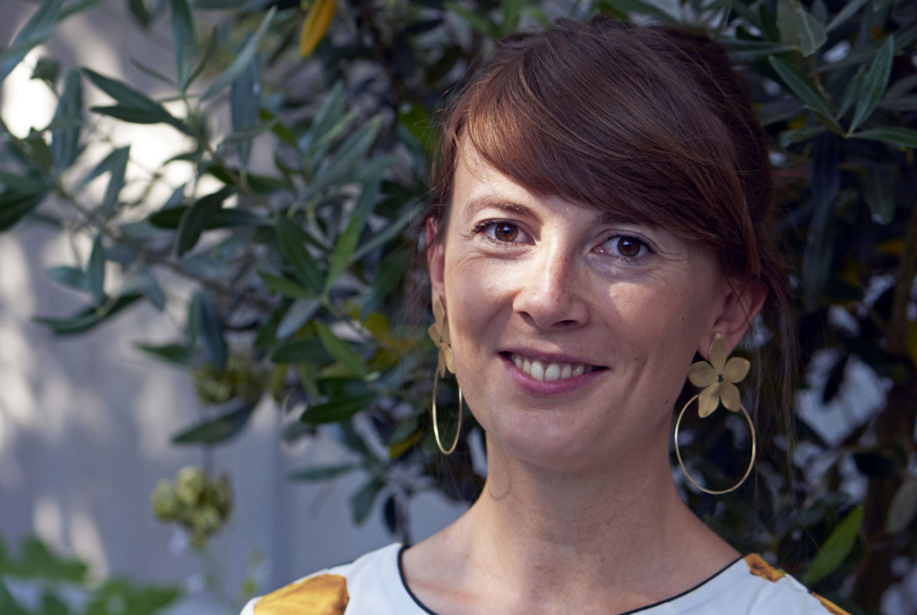
艾丽·麦考斯兰（Elly McCausland），获奖作家，著有《植物厨房》（The Botanical Kitchen）和《儿童冒险文学之“险”》（Risk in Children’s Adventure Literature）。她在2016年食品作家协会奖上获得了年度在线美食作家奖，并在2017年和2022年入围同一类别。2015年，她入围了Fortnum & Mason美食写作奖。《植物厨房》于2019年获得了简·格里森信托奖（Jane Grigson Trust award）。

感谢您的阅读！
请将反馈信息发至：版权负责人
Email：Rights@nurnberg.com.cn
安德鲁·纳伯格联合国际有限公司北京代表处
北京市海淀区中关村大街甲59号中国人民大学文化大厦1705室, 邮编：100872
电话：010-82504106, 传真：010-82504200
公司网址：http://www.nurnberg.com.cn
书目下载：http://www.nurnberg.com.cn/booklist_zh/list.aspx
书讯浏览：http://www.nurnberg.com.cn/book/book.aspx
视频推荐：http://www.nurnberg.com.cn/video/video.aspx
豆瓣小站：http://site.douban.com/110577/
新浪微博：安德鲁纳伯格公司的微博_微博 (weibo.com)
微信订阅号：ANABJ2002


